ZPRÁVY 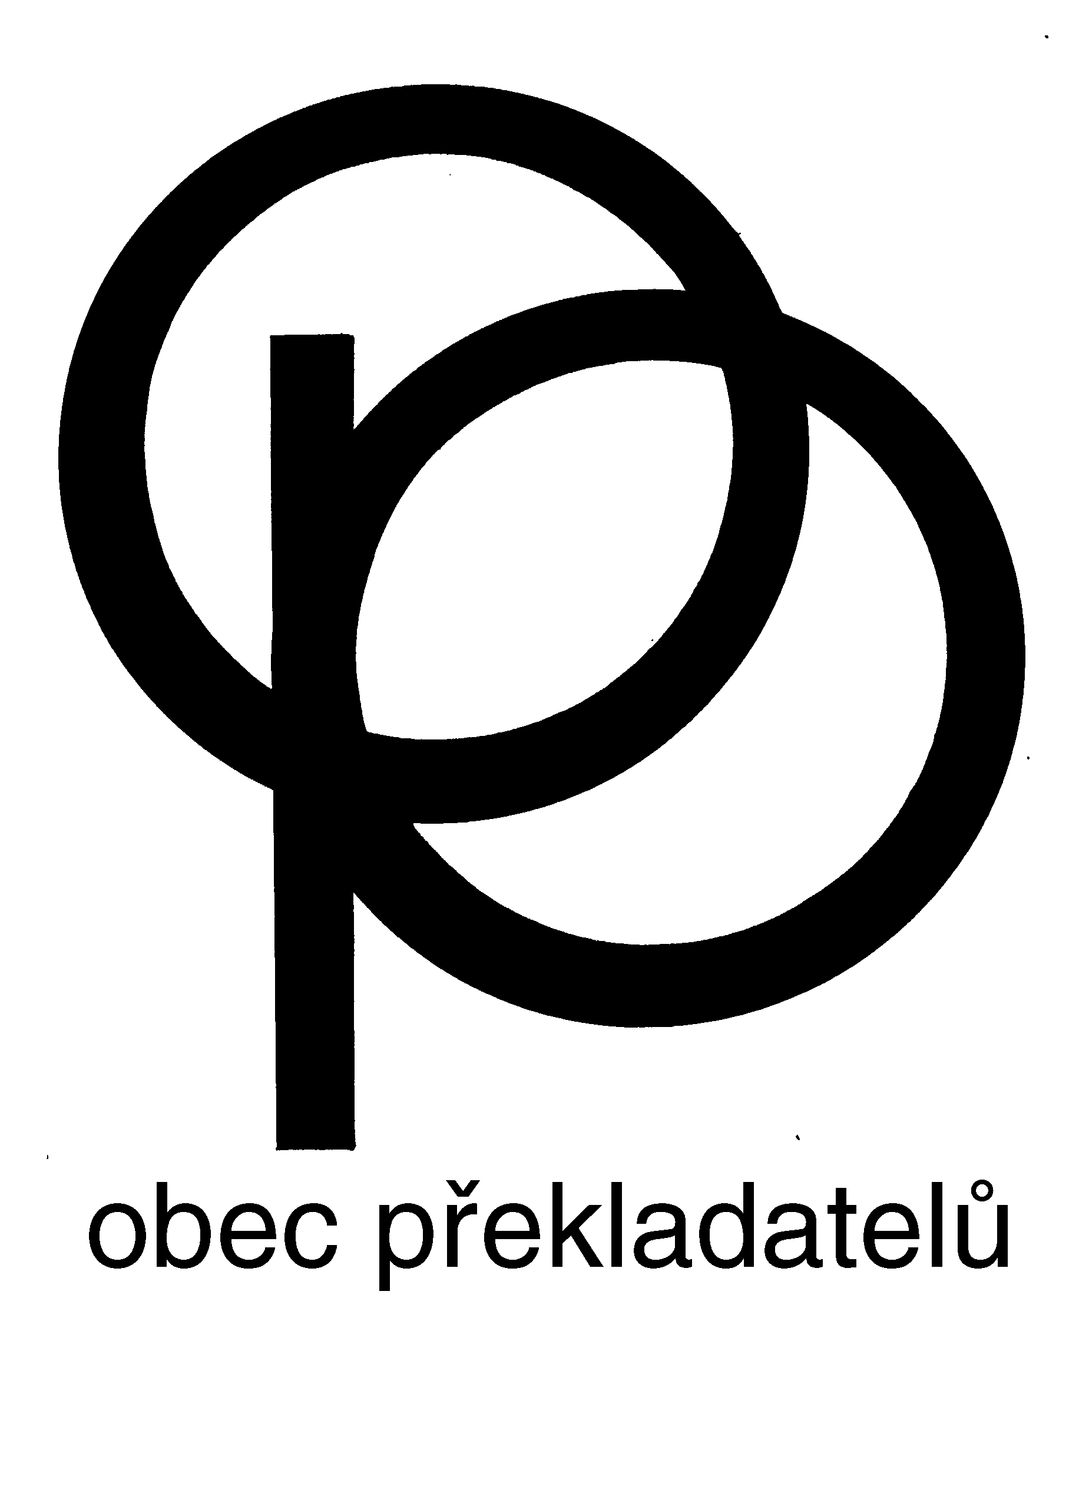

zpravodaj Obce překladatelů ročník XXIX č. 2 (duben 2019)

VALNÁ HROMADA

Valná hromada Obce překladatelů se konala 1. března v K-Centru v Praze. Přítomní si vyslechli shrnutí zprávy o činnosti v roce 2018, jejíž celý text najdete na webových stránkách OP (v rubrice O nás, Sekretariát), a zprávu o hospodaření za toto období (k vidění tamtéž), které bez námitek odsouhlasili. Drobnější připomínka zazněla v diskusi, a to, že ve zprávě nebyla připomenuta činnost Klubu rusistů, který je součástí OP. (Napravili jsme obratem ve zprávě na webu). Letošní valná hromada nebyla volební. Z výboru odešla již koncem roku Kateřina Klabanová, kooptovány do něj byly Hana Fořtová a Lucie Šavlíková. Závěrečná diskuse se opět dotkla zatraktivnění činnosti pro nové členy, kteří se v poslední době do řad OP hlásí. Rádi bychom připomněli, aby členové OP neváhali výboru sdělovat jakékoli nápady na zlepšení naší práce. Iniciativa bude vítána- Cena Josefa Jugmanna se bude letos udílet 8. 10. opět v Goethe-Institutu.

ZTRACENI V PŘEKLADU 4
Píše a čte někdo recenze? Další z řady diskusních večerů na téma překladatelství proběhne v Knihovně Václava Havla Ostrovní 13, Praha 1, ve středu 17. 4. 2019 od 19:00 do cca 21:00 hodin a tentokrát se zaměří na reflexi překladové literatury v různých médiích a na sociálních sítích. Recenze knih z denního tisku téměř vymizely, v časopisech se objevují také čím dál méně. A čte je vůbec někdo? Kupuje někdo knihy na základě recenze? Nebo se propagace knih přesouvá z klasických médií do prostoru sociálních sítí, jako je Instagram, Facebook, Youtube? V čem je specifická reflexe překladové literatury a jaká je její budoucnost ve světě, který se z papíru přesouvá čím dál víc do digitálního prostoru?
Nad tématem se u kulatého stolu budou zamýšlet literární kritička Kateřina Čopjaková, bookstagrammer Jakub Pavlovský, Lukáš Růžička z nakladatelství Paseka, publicista a prozaik Jakub Šofar, novinářka a recenzentka Monika Zavřelová. Moderovat bude Tereza Semotamová.

SVĚT KNIHY SE BLÍŽÍ
25. mezinárodní knižní veletrh a literární festival proběhne ve dnech 9. – 12. května 2019 na Výstavišti Praha – Holešovice, hlavními tématy budou Paměť a vzpomínky, čestným hostem Latinská Amerika. Dramaturgii celého latinskoamerického bloku připravila se Světem knihy naše členka a přední hispanistka Anežka Charvátová. V jeho rámci se uskuteční každý veletržní den řada programů, jejichž pestrý seznam uvádíme samostatně v příloze Zpráv.

ANTICENA SKŘIPEC SE LETOS UDĚLÍ JIŽ VE ČTVRTEK 9. 5. V 15 HODIN. POZOR, JE TO ZMĚNA – JINÝ DEN A JINÁ HODINA NEŽ OBVYKLE. Místo zůstává stejné – Velký sál ve Střední hale.

OP jako tradičně instaluje na veletrhu vitrínu s knihami, které se ucházejí o Cenu Josefa Jungmanna, část výstavy bude věnována překladům knih z Latinské Ameriky. Jelikož oficiální celkový program veletrhu není před uzávěrkou Zpráv k dispozici, uvádíme jen dílčí akce OP nebo našich členů, kteří nás o nich informovali. Celkový program jistě bude co nejdříve k nalezení na webových stránkách veletrhu (http://sk2019.svetknihy.cz/).

- pátek 10. 5. v 16.00 hodin Překladatelské inspirace ze severu: Jak fungují překladatelské profesní organizace v severských zemích, jaké zajímavé projekty v posledních letech realizovaly a čeho se jim podařilo dosáhnout? Mozaiku inspirativních tipů z Dánska, Finska, Islandu, Norska a Švédska představí členové výboru spolku Překladatelé Severu: Kateřina Krištůfková (Norsko), Marie Voslářová (Švédsko), Markéta Kliková (Dánsko), Marta Bartošková (Island), Michal Švec (Finsko).
- sobota 11. 5. od 10.00 do 10.50 v Profesním fóru 2 (pravé křídlo, balkon vlevo): Vzpomínka na překladatele Jiřího Joska a křest jeho posledního překladu – trilogie Williama Shakespeara Král Jindřich VI. Soubor tří her líčí jedno z nejúděsnějších období dějin Anglie – válku bílé a červené růže. V programu vystoupí Přemysl Rut, Markéta Potužáková, Jana Mertinová a Jan Zelenka.
- sobota 11. 5. ve 14.00 Prezentace románu "Kamenný žabák" renomovaného maďarského autora Györgye Spiróa (v překladu Roberta Svobody vydalo nakladatelství Novela Bohemica) a rozhovor o aktuální situaci na maďarské kulturní scéně - na podiu ve stanu malých nakladatelů, za účasti překladatele.
- sobota 11. 5. v 17.00 Prezentace sbírky maďarsko-amerického básníka a performera Gábora Gyukicse "Čí je ta tvář a jiné básně" (v překladu Roberta Svobody vydal Protimluv - Ostrava) na Výstavišti v Literární kavárně, za účasti autora a překladatele. Gábor Gyukics vystoupí před obecenstvem také v pátek 10. 5. v 19.00 v kavárně Božská lahvice, Praha 2 -Vinohrady, Římská 13.
- sobota, 11. 5. od 17.00 - do 18.00 Co všechno chtějí blogeři vědět o překladu a bojí se zeptat
Jakub Pavlovský sdílí své literární zážitky na Instagramu, Kamila Hřavová na YouTube. Budou se ptát překladatelek Petry Ben-Ari a Michaly Markové na všechno, co je zajímá ohledně literárního překladu. Jak si překladatel vybírá knihy, které překládá? Co všechno obnáší přeložit knihu? Mají překladatelé nějaká oblíbená slova? A jak rozlišit, co je manýra spisovatele a co manýra překladatele?
- čtvrtek 9. 5. od 18.00 – do 19.00 a pátek 10. 5. od 18.00 do 19.00 Překladatelský speed dating na Profesním fóru v rámci Světa knihy 2019
Profesní fórum Světa knihy 2019 a OP ve spolupráci s Českým literárním centrem zvou překladatele a nakladatele na setkání formou speed datingu. Začínající i etablovaní literární překladatelé budou mít možnost představit nakladatelským redaktorům zajímavé zahraniční knižní tituly, které by rádi přeložili do češtiny. Setkání proběhne ve dvou hodinových blocích, jeden bude vzhledem k čestnému hostu veletrhu věnován překladům z jazyků Latinské Ameriky. Upozorňujeme, že akce je určena zájemcům o překlad beletrie a budou upřednostněni méně zkušení překladatelé mající za sebou 0-2 vydané beletristické překlady.
Zájemce prosíme, aby se do 19. 4. závazně hlásili Tereze Semotamové na mailovou adresu: tereza.semotamova@gmail.com.

MAGNESIA LITERA OCENILA JARKU VRBOVOU
Sedmého dubna byly vyhlášeny ceny 18. ročníku ceny Magnesia Litera. Za překladovou literaturu byly nominovány tři knihy: Morten A. Strøksnes: Kniha o moři. Umění lovit ve čtyřech ročních obdobích na otevřeném moři z gumového člunu žraloka grónského, vydalo nakladatelství Argo, z norštiny přeložila Jarka Vrbová, Viktor Horváth, Můj tank, vydaly Větrné mlýny, z maďarštiny přeložila Simona Kolmanová, a Han Kang, Kde kvete tráva, vydal Odeon, z korejštiny přeložila Petra Ben-Ari. Cenu získala Jarka Vrbová, které tímto srdečně blahopřejeme.

VYHLÁŠENÍ VÝSLEDKŮ SOUTĚŽE JIŘÍHO LEVÉHO
Již nyní si můžete do diářů poznamenat vyhlášení výsledků Soutěže Jiřího Levého, určené mladým a začínajícím překladatelům. Bude se konat 13. června 2019 v sále Café Kampus, Náprstkova 10, Praha 1, cca od 15:00.

KRUH PŘÁTEL ČESKÉHO JAZYKA
upřímně zve všechny své příznivce i nové zájemce o problémy a taje českého jazyka na přednášky jarního běhu roku 2019:
17. 4. Róbert Bohát (Ústav českého národního korpusu FF UK, Praha; International School of Prague) Metafory učení v Komenského spisku Fortius redivivus (Fortius oživlý nebo jak zahnati lenost ze škol)
24. 4 Markéta Holanová (Ústav pro českou literaturu AV ČR, Praha) „Proč se u nás nepíší detektivky?“
15. 5. Michal Vokurka (Ústav českých dějin FF UK, Praha) Barokní člověk v zámecké zahradě. Zahrady v textech bohemikální provenience
22. 5. Petr Plecháč (Ústav pro českou literaturu AV ČR, Praha) Versologie a určování autorství
Přednášky se konají vždy od 18.00 hodin (přesně) v místnosti č. 18 Filozofické fakulty Univerzity Karlovy, náměstí Jana Palacha 2, Praha 1.

Bližší informace o činnosti KPČJ na adrese http://ucjtk.ff.cuni.cz/kpcj. Členy OP upozorňujeme, že vzhledem k datu vydání Zpráv už první část přednášek proběhla, avšak odkaz na program KPČJ uveřejňujeme také na našich webových stránkách, sekce Aktuální informace, kde se k němu mohou dostat vždy včas.

AUTORSKÉ ČTENÍ BRONKY NOWICKÉ
A POCTA PŘEKLADATELCE HELENĚ STACHOVÉ
Polská prozaička, vizuální umělkyně a režisérka Bronka Nowická představí svoji básnickou prózu Nakrmit kámen (2015, Revolver Revue 2018) oceněnou nejvýznamnější polskou literární cenu Nike. Večer bude také poctou Heleně Stachové, překladatelce knihy a loňské laureátce Stání ceny za překladatelské dílo.
Organizátoři: Polský institut v Praze a Obec překladatelů 10. 5. v 19.30, Kavárna Fra, Šafaříkova 15, Praha 2.

SLOVNÍK ROKU 2019
Do 26. ročníku soutěže pořádané Jednotou tlumočníků a překladatelů (JTP) bylo přihlášeno 48 titulů. Odborná porota, složená ze zástupců profesních překladatelských a tlumočnických organizací z ČR a SR a dalších odborníků, zasedala 28. 1. 2019 (členem poroty za OP je Petr Kitzler).
Hlavní cenu SLOVNÍK ROKU 2019 získali:
1. Jiří Černý a kol.: ŠPANĚLSKO-ČESKÝ SLOVNÍK AMERIKANISMŮ A-D, E-O, P-Z. Vydavatelství Univerzity Palackého, Olomouc 2018.
2. Slovanský ústav Akademie věd ČR: RUSKO-ČESKÁ ELEKTRONICKÁ SLOVNÍKOVÁ DATABÁZE. http://slovnik.slu.cas.cz.
Anna Skoumalová, Lubomír Hrouda: ROSTLINY NAŠÍ PŘÍRODY. Academia, Praha 2018.
3. Oľga Kovačičová, Mária Kusá: SLOVNÍK SLOVENSKÝCH PREKLADATEĽOV UMELECKEJ LITERATÚRY 20. storočie, A-K, L–Ž. VEDA, Bratislava 2017.
Petr Šámal, Tomáš Pavlíček, Vladimír Barborík, Pavel Janáček a kol.: LITERÁRNÍ KRONIKA PRVNÍ REPUBLIKY. Academia, Praha 2018.
Ceny poroty za překladový slovník
1. slovník Slovanského ústavu Akademie věd ČR: RUSKO-ČESKÁ ELEKTRONICKÁ SLOVNÍKOVÁ DATABÁZE. http://slovnik.slu.cas.cz.
2. Oľga Kovačičová, Mária Kusá: SLOVNÍK SLOVENSKÝCH PREKLADATEĽOV UMELECKEJ LITERATÚRY 20. storočie, A-K, L–Ž. VEDA, Bratislava 2017.
3. Ivo Vasiljev - Nguyễn Quyết Tiến: VELKÝ UČEBNÍ ČESKO-VIETNAMSKÝ SLOVNÍK / Đại từ điển giáo khoa Séc-Việt. 4. díl P-Ř. Nguyen Le Hoang - Osvěta, Praha 2016 a Nguyễn Quyết Tiến: VELKÝ UČEBNÍ ČESKO-VIETNAMSKÝ SLOVNÍK / Đại từ điển giáo khoa Séc-Việt. 5. díl S-U. Nguyen Le Hoang - Osvěta, Praha 2017
Cena poroty za přírodovědnou encyklopedii:
1. Anna Skoumalová, Lubomír Hrouda: ROSTLINY NAŠÍ PŘÍRODY. Academia, Praha 2018.
2. Miloš Anděra, Jan Sovák: ATLAS FAUNY ČESKÉ REPUBLIKY. Academia, Praha 2018.
3. Václav Bažant, Luboš Úradníček: KEŘE. Academia, Praha 2018.
Cena poroty za historickou encyklopedii:
1. Petr Šámal, Tomáš Pavlíček, Vladimír Barborík, Pavel Janáček a kol.: LITERÁRNÍ KRONIKA PRVNÍ REPUBLIKY. Academia, Praha 2018.
2. Michal Přibáň a kol.: ČESKÝ LITERÁRNÍ SAMIZDAT. Academia, Praha 2018.
3. Alois Jirásek: STARÉ POVĚSTI ČESKÉ – KOMENTOVANÉ VYDÁNÍ. Universum, Praha 2018.
Cena poroty za všeobecnou encyklopedii:
1. Zdeněk Thoma, Soňa Thomová: ENCYKLOPEDIE MAGICKÝCH MÍST. Universum, Praha 2018.
2. Martin Rychlík: DĚJINY VLASŮ. Academia, Praha 2018
3. Valérie Dvořáková, Ján Gajdušek, Štěpánka Veselská: KURÁTOR: PRŮVODCE UMĚNÍM V PRAZE. Universum, Praha 2018.
Čestná uznání:
Jiří Padevět: ZA DRÁTY. Academia, Praha 2018 a Jiří Padevět: PRŮVODCE STALINISTICKOU PRAHOU 1948-1956. Academia, Praha 2018.
Martin Kavka, Michal Škrabal: HACKNUTÁ ČEŠTINA. NEORTODOXNÍ SLOVNÍK DNEŠNÍ MATEŘŠTINY. Jan Melvil Publishing, Brno 2018.
Daniela Majchráková, Katarína Chlpíková, Kristína Bobeková: SLOVNÍK KOLOKÁCIÍ PRÍDAVNÝCH MIEN V SLOVENČINE. Veda, Bratislava 2017.
Irina Dulebová, Nina Cingerová, Katarina Hrčková: GLOSÁR RUSKÝCH LINGVOREÁLIÍ.
Univerzita Komenského v Bratislave, Filozofická fakulta. Stimul, Bratislava 2016
http://stella.uniba.sk/texty/IDNCKH_glosar.pdf

¨VALNÁ HROMADA DILIA
Našim kolegům, kteří jsou zároveň členy DILIA, připomínáme, že valná hromada se koná 24. 4. ve 14 hodin (prezentace od 13.30), a to v sále barokního refektáře Dominikánského kláštera sv. Jiljí na Starém Městě (vstup z Jilské ulice 5, Praha 1).
Pozor, letos se změnilo místo konání.
NOVÍ ČLENOVÉ
Vítáme ve svých řadách nově kolegy Terezu Markovou (angličtina), Magdu Bělkovou (angličtina, ruština), Lucii Šavlíkovou (francouzština, angličtina), Vratislava Kadlece (angličtina), Janu Kunovou (angličtina), Irenu Steinerovou (angličtina) i Jana Jiráka (angličtina), který obnovil členství. Těšíme se, že svou činností, nápady a připomínkami přispějí k chodu obce.

GRATULUJEME
Významných výročí se v jarních měsících dožívají:

1. 4. Jiří Stromšík 80 let
6. 4. Jan Vitoň 65 let
7. 4. Doris Grozdanovičová 93 let
12. 4. Věra Dvořáková 92 let
6. 5. Danuše Hronková 89 let
7. 5. Kateřina Hilská 70 let
19. 5. Jaromír Nigrin 89 let
23. 5. Radana Krejčová 65 let
26. 5. Helena Stachová 88 let
30. 5. Jarmila Svobodová 93 let
6. 6. Miloš Kučera 65 let
20. 6. Zdenka Mayerová 90 let
26. 6. Hedvika Vydrová 80 let
29. 6. Petr Dvořáček 70 let

Přejeme jim pevné zdraví a veselou mysl!

Vydává Obec překladatelů, Pod Nuselskými schody 3, 120 00 Praha 2,
tel. / fax: 222 564 082
Bankovní spojení 1014328992/6100, úřední hodiny: úterý 14–16, čtvrtek 10–12 hod.
Redakce: Helena Beguivinová. Distribuce: Šimon Pellar.
Vychází 5 – 6 x ročně, toto číslo 15. 4. 2018. Uzávěrka příštího čísla: červen 2019.
Příspěvky do zpravodaje posílejte na poštovní adresu nebo e-mailem na info@obecprekladatelu.cz; beguivinova@gmail.com, http://www.obecprekladatelu.cz/

